КИЇВСЬКИЙ НАЦІОНАЛЬНИЙ УНІВЕРСИТЕТ
ІМЕНІ ТАРАСА ШЕВЧЕНКА
Факультет інформаційних технологій
Кафедра інтелектуальних технологій

Пояснювальна записка
до кваліфікаційної роботи бакалавра
на тему “Система масштабування на основі згорткової нейронної мережі”

Галузь знань – 12 «Інформаційні технології»
Спеціальність – 122 «Комп’ютерні науки»
Освітня програма «Комп'ютерні науки»

Виконав студент групи КН-41
Іващнеко Ілля Олександрович

Науковий керівник роботи:
кандидат технічних наук, доцент
Кіктєв Микола Олександрович

_______________________

Засвідчую, що в цій кваліфікаційній роботі
немає запозичень з праць інших авторів без
відповідних посилань

_______________________

Кваліфікаційна робота допущена до захисту рішенням кафедри інтелектуальних технологій, протокол №___ від «___» ___________ 20__ р.
Зав. кафедри ___________________ ПІБ зав. каф. (підпис зав.каф.)

Київ – 2024

КИЇВСЬКИЙ НАЦІОНАЛЬНИЙ УНІВЕРСИТЕТ
ІМЕНІ ТАРАСА ШЕВЧЕНКА
Факультет інформаційних технологій
Кафедра інтелектуальних технологій

ЗАВДАННЯ НА КВАЛІФІКАЦІЙНУ РОБОТУ БАКАЛАВРА
студенту Іващенко Іллі Олександровичу
1. Тема кваліфікаційної роботи: “Система масштабування зображень”
2. Термін здачі студентом закінченої кваліфікаційної роботи: 10.06.2024
3. Вихідні дані до кваліфікаційної роботи:
1) Матеріали сучасних досліджень в галузі згорткових нейронних мереж для масштабування зображень.
2) Набір даних з зображеннями різного розміру.
4. Зміст пояснювальної записки (перелік питань, що належить розробити):
1) Аналіз особливостей задачі масштабування зображень.
2) Проектування програмного забезпечення.
3) Розробка програмного забезпечення, веб-застосунку для масштабування зображень у браузері.
5. Перелік презентаційного матеріалу (з точним зазначенням обов'язкових презентацій):
1) Постановка задачі: мета, об’єкт, предмет, вимоги.(1)
2) Предметна область: огляд задачі масштабування зображень, огляд існуючих підходів.(4)
3) Проектування системи масштабування зображень.(6)
4) Програмна реалізація системи.(5)
6. Дата видачі завдання: 12.02.2024р.
Керівник _______________________ Микола КІКТЄВ
Завдання прийняв до виконання Ілля ІВАЩЕНКО

КАЛЕНДАРНИЙ ПЛАН ВИКОНАННЯ КВАЛІФІКАЦІЙНОЇ РОБОТИ
№ | Назва етапу кваліфікаційної роботи | Термін виконання етапів випускної кваліфікаційної роботи | Примітки
1 | Аналіз наукової літератури | 17.01-29.02
2 | Робота над розділом 1. Аналіз особливостей задачі масштабування зображень. | 01.03-12.03
3 | Робота над розділом 2. Проектування програмного забезпечення. | 13.03-25.04
4 | Робота над розділом 3. Розробка програмного забезпечення, веб-застосунку для масштабування зображень у браузері. | 10.04-19.04
5 | Робота над оформленням пояснювальної записки | 01.05-21.05
6 | Робота над призентацією | 21.05-26.05

Керівник _______________________ Микола КІКТЄВ
Студент Ілля ІВАЩЕНКО

Анотація

Студент Іващенко Ілля виконав кваліфікаційну роботу бакалавра на тему «Система масштабування зображень» за спеціальністю 122 “Комп'ютерні науки”.

Дана робота присвячена розробці вебзастосунку для покращення якості зображень за допомогою алгоритму масштабування на основі згорткової нейронної мережі. Мета дослідження полягає у створенні програмного інструменту, що полегшує процес обробки фотографій та покращує їх естетичний вигляд.

Ключові слова: масштабування зображень, згорткова нейронна мережа, веб-застосунок, обробка фотографій, покращення якості зображень.

Summary

Student Illia Ivashchenko completed his Bachelor's project in Computer Science titled “The Image Scaling Algorithm Based on Convolutional Neural Network”.

This work is dedicated to the development of a web application for image quality enhancement using a convolutional neural network-based scaling algorithm. The goal of the study is to create a tool that simplifies the photo editing process and improves their aesthetic appearance.

Keywords: image scaling, convolutional neural network, web application, photo editing, image quality enhancement.

Зміст
ВСТУП 6
РОЗДІЛ 1. АНАЛІЗ ОСОБЛИВОСТЕЙ ЗАДАЧІ МАСШТАБУВАННЯ ЗОБРАЖЕНЬ 8
1.1. Основні поняття та визначення для задачі масштабування 8
1.2 Цільовий аналіз задачі масштабування зображення 10
1.3 Аналіз процесу масштабування зображень “AS IS” 12
1.4.1 Класичні підходи 17
1.4.2 Підходи масштабуванн зображення, що засновані на нейронних мережах 19
1.5 Порівняльний аналіз вже існуючих вев-сервісів для масштабування зображень 20
1.6 Визначення основних функціональних вимог до програмного забезпечення 24
РОЗДІЛ 2. ПРОЕКТУВАННЯ СИСТЕМИ МАСШТАБУВАННЯ ЗОБРАЖЕННЯ 28
2.1. Функціональний аналіз системи масштабування зображення 28
2.2 Розробка технології масштабування зображення 34
2.3 Опис датасету для навчання моделі ESPCN для масштабування зображення 35
2.4 Тестування алгоритму 35
Тест 1 36
Тест 2 40
Тест 3 41
РОЗДІЛ 3. РОЗРОБКА ПРОГРАМНОГО ЗАБЕЗПЕЧЕННЯ СИСТЕМИ МАСШТАБУВАННЯ ЗОБРАЖЕНЬ 42
3.1 Обґрунтування вибору інструментальних засобів для програмної реалізації застосунку 42
3.2 Опис розробленого графічного інтерфейсу 43
3.3 Розробка проекту 46
3.4 Опис тест-кейсів 48
3.5 Опис інструктивних матеріалів користувача. 52
ВИСНОВОК 54
Перелік використаних джерел 55

ВСТУП
У сучасному світі обробка та аналіз зображень є однією з найважливіших складових комп'ютерного бачення. З великим обсягом візуальної інформації, яка генерується щодня, виникає потреба у вдосконаленні методів обробки та масштабування зображень. Алгоритми, засновані на згорткових нейронних мережах, мають потенціал стати ефективним інструментом у цьому контексті.
Мета роботи – розробка системи для покращення якості зображень з метою полегшення процесу обробки фотографій та покращення їх естетичного вигляду. Побудувати алгоритм масштабування зображень на основі згорткової нейронної мережі, дослідити ефективність алгоритму у порівнянні з класичними алгоритмами масштабування.
Об'єкт дослідження: процес покращення якості зображень під час масштабування.
Предмет дослідження: моделі, методи та алгоритми для масштабування зображення.
Для досягнення поставленої мети необхідно вирішити такі завдання:
- дослідити літературні джерела, що описують моделі, методи та алгоритми масштабування зображення;
- провести проєктування програмної системи для масштабування зображення з врахуванням покращення його якості;
- розробити програмну систему, що масштабує вхідні зображення та покращує їх якість;
- провести тестування працездатності розробленої програми, проаналізувати результат роботи.
У першому розділі розглянуто особливості задачі масштабування зображень, включаючи основні поняття та визначення. Проведено аналіз існуючих рішень і виділено їхні переваги та недоліки. Визначено основні функціональні та нефункціональні вимоги до програмного забезпечення. Аналізуються сучасні підходи до вирішення задачі, описуються класичні методи інтерполяції (метод найближчого сусіда, білінійна та бікубічна інтерполяції, вибірка блоком), а також підходи, засновані на нейронних мережах (SRCNN та ESPCN).
У другому розділі розглядається процес проектування програмного забезпечення для покращення якості зображень. Детально описано процес масштабування зображення з врахуванням покращення його якості, проведено функціональну декомпозиції задачі, розроблено покращений алгоримт масштабування ESPCN, архітектуру програмної система, включаючи інфологічну модель предметної області, структуру фізичного подання даних.
У третьому розділі проведено вибір інструментальних засобів для програмної реалізації. Представлено результати тестування алгоритму ESPCN на різних типах зображень, де показано його переваги над класичними методами масштабування. Висвітлено ключові аспекти розробленого графічного інтерфейсу з коритсувачем, описано сценарії використання та компоненти проекту.
Розроблена програмна система масштабування зображення з врахуванням покращення якості зображень має широке застосування, включаючи особисті потреби, електронну комерцію та дизайн, і дозволяє покращувати зображення без необхідності використовувати знання у галузі їх обробки, автоматизувати процес покращення якості фотографій та спрощує процес обробки для досвідчених спеціалістів.

РОЗДІЛ 1. АНАЛІЗ ОСОБЛИВОСТЕЙ ЗАДАЧІ МАСШТАБУВАННЯ ЗОБРАЖЕНЬ

1.1. Основні поняття та визначення для задачі масштабування

Масштабування зображень – це процес зміни роздільної здатності зображення з метою адаптації до різноманітних вимог, що виникають у різних сферах застосування, таких як медицина, комп'ютерна графіка, та інші. Основна мета полягає в збереженні деталей та якості зображення при збільшенні його розміру.
Роздільна здатність зображення — величина, що визначає кількість пікселів на одиницю площі (або одиницю довжини).
Колірний простір — модель представлення кольору, заснована на використанні колірних координат. Кольорова палітра будується таким чином, щоб будь-який колір був представлений точкою, що має певні координати.
Піксель (рисунок 1.1) - це найменша точка на екрані дисплея, яка може відображати колір.
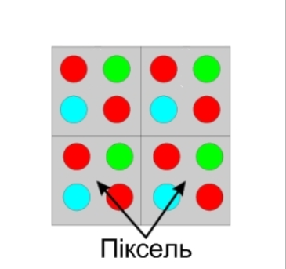
Рисунок 1.1 – Схематичне зображення пікселя на решітці комп’ютерного екрану

Існує два основні підходи до представлення та обробки графічної інформації. Кожен з цих підходів має свої особливості та використовується в різних сферах діяльності.
Растрова графіка – зображення утворені шляхом поєднання окремих точок (рисунок 1.2). Чим щільніше розташовані в межах якоїсь площі пікселі або крапки, тим вища якість растрового зображення. Параметр, який характеризує цю щільність, називають роздільною здатністю. Для моніторів її виміряють у пікселях на дюйм і називають PPI (pixels per inch).


Рисунок 1.2 – Приклад растрового зображення на моніторі

Переваги растрової графіки:
- реалізм (растрова графіка ідеально підходить для зображення фотографій, реалістичних сцен, текстур та інших деталізованих об'єктів);
- природний градієнт (растрові зображення можуть представляти плавні градієнти кольорів, які корисні для представлення фотографічних зображень або складних ілюстрацій).
Недоліки растрової графіки:
- масштабованість (Зображення в растровому форматі втрачають якість при масштабуванні великих розмірів, оскільки кожен піксель розширюється, що може привести до розмиття та пікселізації);
- великий розмір (Зображення в растровому форматі можуть бути дуже об'ємними, особливо при великих роздільних здатностях, що може призводити до проблем із зберіганням та обробкою).
Векторна графіка – це форма графічного представлення, в якому графічні об'єкти представлені у вигляді векторів, а не растрових пікселів. Вектори визначають геометричні або математичні форми, такі як лінії, криві (рисунок 1.3), полігони та текст, і визначають їх характеристики, такі як розмір, колір і товщина контуру.

Рисунок 1.3 – Приклад векторної графіки

Переваги векторної графіка:
- масштабованість без втрат (головна перевага векторної графіки полягає у здатності масштабувати зображення без втрати якості);
- малорозмірні файли (не зберігають інформацію про кожен піксель, а лише математичні формули та атрибути об'єктів).
Недоліки векторної графіки:
- складність репрезентації фотографій;
- менший реалізм.
Виходячи з характеру зображень, стає зрозуміло що проблем з масштабуванням векторної графіки немає, а для растрової графіки це є великою проблемою.

1.2 Цільовий аналіз задачі масштабування зображення

Для виконання задачі пославлено наступні цілі:
- автоматизація процесу покращення зображення;
- зручний та функціональний інтерфейс сайту.
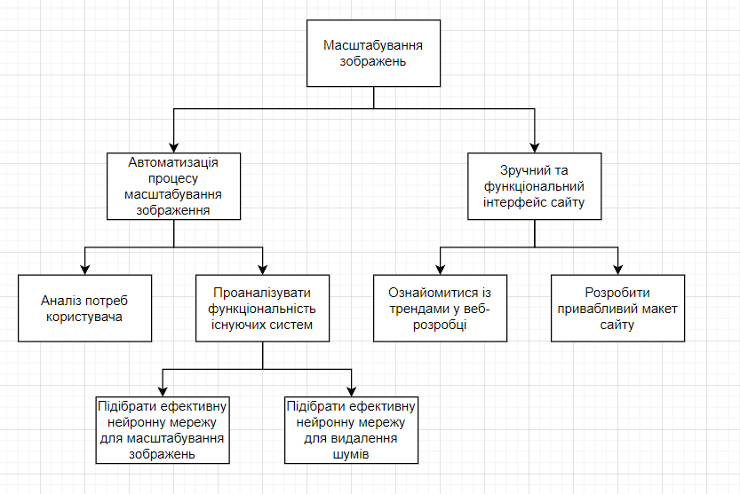
Рисунок 1.4 – Дерево цілей для процесу масштабування зображень

Для полегшення процесу обробки зображень його потрібно автоматизувати та дати можливість користувачу зручно користуватися функціоналом застосунку.
Потенційний попит на систему масштабування зображення можливий у веб-індустрії та серед інтернет-користувачів. Аналіз зацікавлених сторін наведено в таблиці 1.1.

Таблиця 1.1– Аналіз зацікавлених сторін системи масштабування зображення
Зацікавлена сторона | Спосіб використання застосунку
Фотографи | Можуть використовувати веб-застосунок для покращення якості зображень для підвищення естетичного вигляду своїх фотографій перед публікацією на власних веб-сайтах.
Веб-дизайнери | Можуть використовувати веб-застосунок для покращення якості зображень для оптимізації візуального вигляду веб-сайтів та веб-додатків.
Користувачі соціальних медіа | Можуть використовувати веб-застосунок для покращення якості своїх фотографій перед публікацією в мережах, таких як Instagram, Facebook, Twitter тощо.
Онлайн-магазини | Можуть використовувати функції покращення зображень для підвищення привабливості продуктів та збільшення конверсії.

Можливості комерціалізації: пропозиція платних планів з розширеними функціями обробки зображень, інтеграція з веб-платформами для створення додаткової вартості.

1.3 Аналіз процесу масштабування зображень “AS IS”

Для побудови “AS IS” буду використовувати нотацію IDEF0. На вході – зображення, яке необхідно масштабувати, та коефіцієнт збільшення зображення, на вихід – масштабоване зображення високої якості. В процесі масштабування бере участь спеціаліст з обробки зображень, методи масштабування зображення. Контекстну діаграма процесу масштабування зображення представлена на рисунку 1.5.

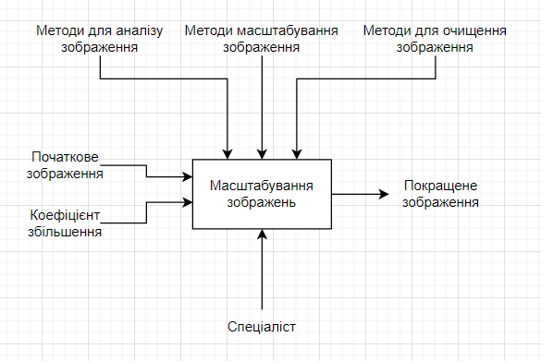
Рисунок 1.5 Контекстна діаграма процесу масштабування зображення

Проведемо декомпозицію цього процесу:
A1 –Визначення параметрів зображення. Ця функція необхідна для того, щоби в залежності від формату вхідного зображення, коректно визначити поточну роздільну здастність;
A2 – масштабування зображення (збільшення роздільної здатності);
A3 – видалення шумів. Ця функція є додатковою і слугує для покращення якості зобрання.
Для отримання зображення високої якості спеціалісту потрібно послідовно зробити всі ці дії.
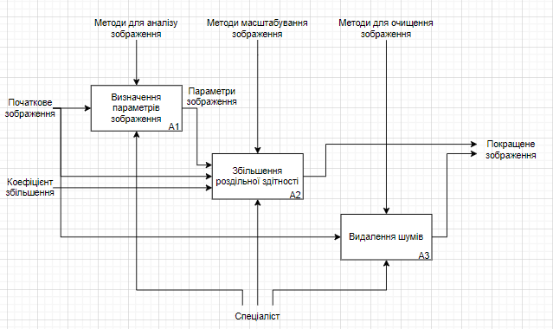
Рисунок 1.6 Декомпозиція процесу масштабування зображення

Кожну з цих функцій теж можна також уточнити. Щоб визначити роздільну здатність зображення потрібно визначити тип зображення, а потім підрахувати кількість пікселів по х та у та глибину кольору.
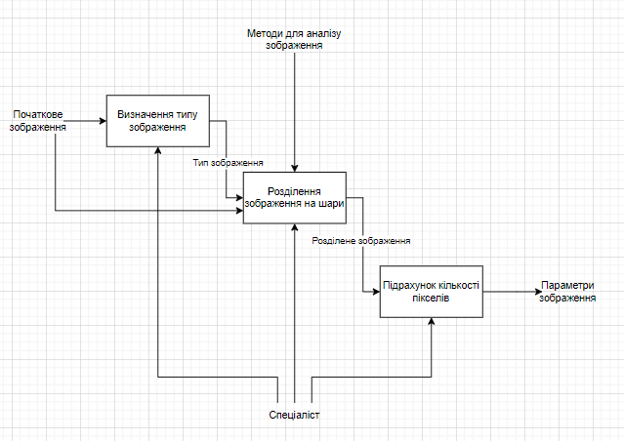
Рисунок 1.7 Декомпозиція процесу A1 “Визначення параметрів зображення” контекстної діаграми

Щоб збільшити роздільну здатність зображення спеціалісту потрібно дізнатися коефіцієнт збільшення з вимог замовника, а потім додати необхідну кількість пікселів.
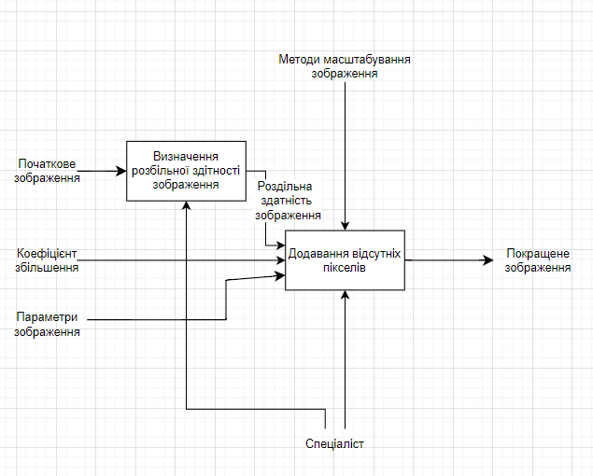
Рисунок 1.8 Декомпозиція процесу A2 “Збільшення роздільної здатності зображення” контекстної діаграми

Щоб видалити шуми, їх спочатку потрібно знайти і обрати спосіб вилучення.
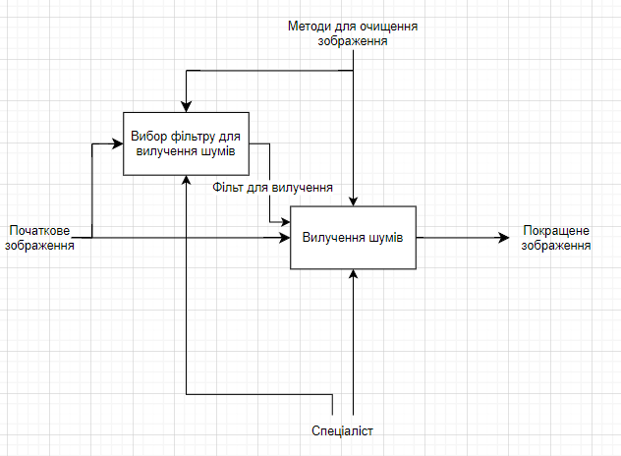
Рисунок 1.9 Декомпозиція процесу A3 “Видалення шумів” контекстної діаграми

1.4 Аналітичний огляд існуючих підходів, моделей та методів масштабування зображення

1.4.1 Класичні підходи

Nearest Neighbor
Одним із найпростіших методів збільшення розміру зображення є інтерполяція методом найближчого сусіда [1], який замінює кожен піксель кількома пікселями одного кольору: отримане зображення більше, ніж оригінал, і зберігає всі деталі оригіналу, але має (як правило, небажані) зубці. Діагональні лінії, наприклад, показуються «сходинками».

Рисунок 1.10 Результат інтерполяції методом найближчого сусіда для випадкового набору точок
Кожний кольоровий багатокутник являє собою область, у якій усі точки мають одну і ту ж найближчу чорну точку.

Bilinear Interpolation
Білінійна інтерполяція: це метод повторної дискретизації, який використовує зважене за відстанню середнє значення чотирьох найближчих пікселів для оцінки нового значення пікселя (Рисунок 1.6).
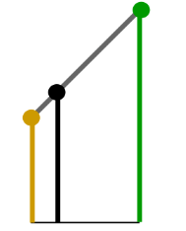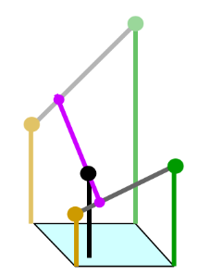
Рисунок 1.11 – Приклад лінійної та білінійної інтерполяції
Для побудови білінійної інтерполяції спочатку потрібно провести лінійну інтерполяції по обраній осі (1.1).
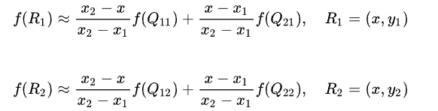 (1.1)
Тепер проводимо лінійну інтерполяцію в напрямку перпендикулярної осі між точками R1 та R2 (1.2) щоб отримати кінцевий результат :
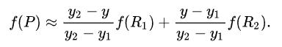 (1.2)

Bicubic interpolation
Бікубічна інтерполяція - розширення кубічної інтерполяції на випадок функції двох змінних, значення якої задані на регулярній двомірній сітці. Поверхня, отримана в результаті бікубічної інтерполяції [2], є гладкою функцією на межі сусідніх квадратів, на відміну від поверхонь, отриманих в результаті білінійної інтерполяції або інтерполяції методом найближчого сусіда.

Box sampling
Однією з недоліків білінійних, бікубічних та аналогічних їм алгоритмів є обмеження у виборі певної кількості пікселів. При зменшенні масштабу нижче певного порогу, наприклад, більше, ніж удвічі, для всіх двовибіркових алгоритмів, вони вибирають сусідні пікселі, що може призводити до втрати даних і отримання грубих результатів. Простим рішенням цієї проблеми є використання вибірки блоком, де розглядається цільовий піксель блоком на вихідному зображенні, і всі пікселі всередині нього враховуються. Це гарантує, що всі вхідні пікселі вносять свій внесок у вихід. Однак основним недоліком цього методу є його складність оптимізації.

1.4.2 Підходи масштабуванн зображення, що засновані на нейронних мережах

Super-Resolution Convolutional Neural Network
SRCNN є глибокою нейронною мережею, розробленою для вирішення задачі підвищення роздільної здатності зображень[3]. Основна ідея полягає в тому, щоб використовувати нейронну мережу для навчання взаємозв'язків між низько- та високо-роздільними зображеннями. SRCNN застосовує конволюційні шари для вилучення ознак та побудови абстрактного представлення зображення. Нелінійні функції активації, такі як ReLU, впроваджують нелінійність у модель.

Enhanced Super-Resolution Convolutional Network
ESPCN - це метод, спрямований на підвищення роздільної здатності зображень [5]. У порівнянні з базовим SRCNN, ESPCN вдосконалює ефективність та обчислювальну складність. Він використовує одноетапний підхід, вбудовуючи конволюційні шари для вилучення ознак з низько-роздільного зображення. Ключовим елементом є процедура sub-pixel convolution, яка оптимально використовує внутрішні зв'язки в зображенні. Важливо відзначити, що ESPCN інтегрує процес збільшення роздільної здатності безпосередньо в архітектуру мережі

1.5 Порівняльний аналіз вже існуючих вев-сервісів для масштабування зображень

Розглянемо вже існуючі рішення з перспективи користувача.
Fotor.com
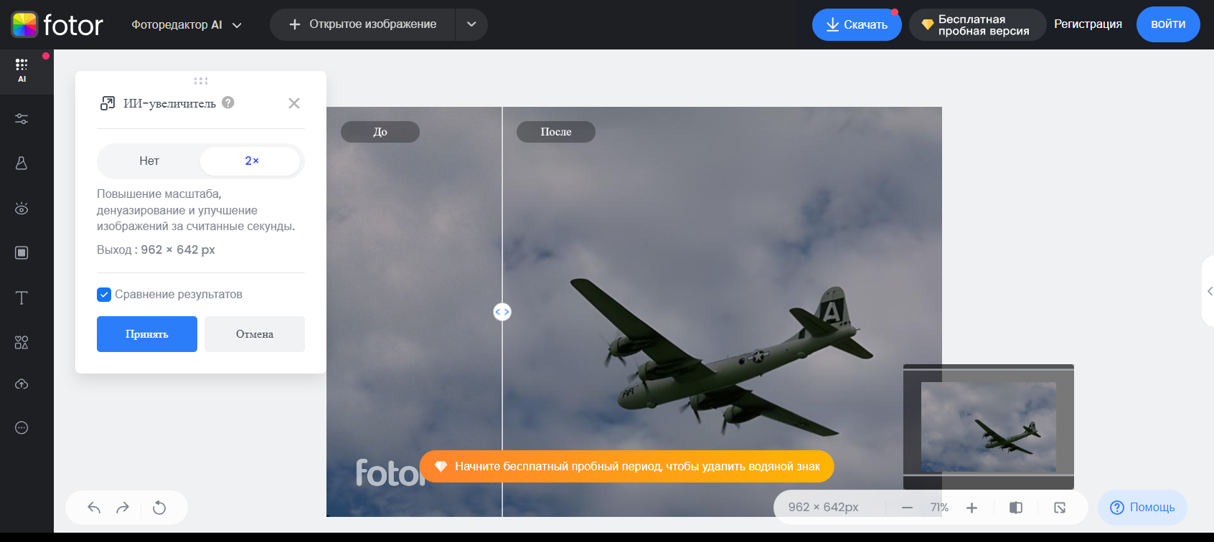
Рисунок 1.12 - Інтерфейс застосунку Fotor
Застосунок має приємний інтерфейс та широку функціональність. Реалізована можливість моментально переглянути зміни у зображенні, але відсутній механізм зміни коефіцієнту збільшення та роздільна здатність вихідного зображення обмежена 2x. Швидкість обробки низбка. Можливість видалення шумів відсутня.

Imgonline.com.ua
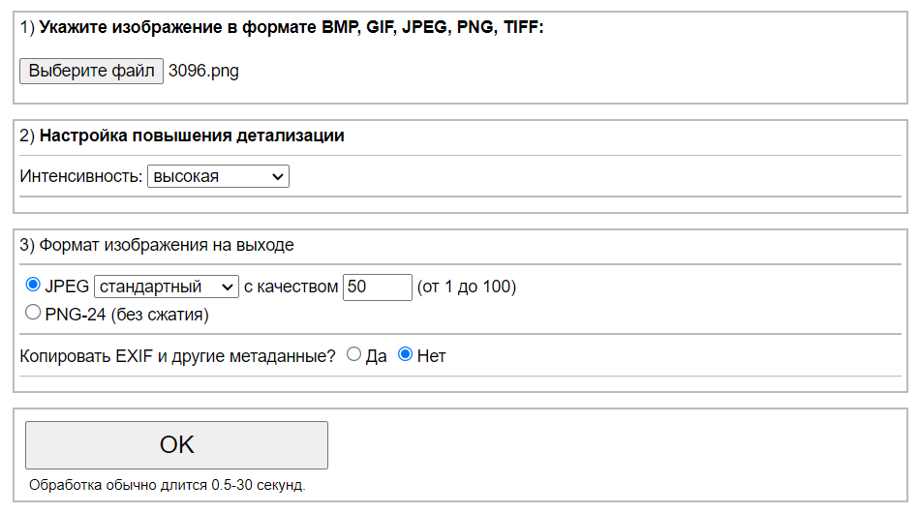
Рисунок 1.13 – Інтерфейс застосунку Imgonline
Застосунок має мінімалістичний інтерфейс з широкими можливостями вибору параметрів, але самі параметри не інформативні. Не знайомому з обробкою зображень користувачу буде складно зрозуміти деякі з них. Швидкість обробки низька. Можливість видалення шумів відсутня.

Snapedit.app

Рисунок 1.14 – Інтерфейс застосунку Snapedit

Застосунок має приємний та простий інтерфейс. Завантаження та обробка зображення виконується швидше ніж у конкурентів. Також існує можливість обрати коефіцієнт збільшення. Швидкість обробки велика. Можливість видалення шумів присутня.
Перевіримо результат обробки зображення кожним з застосунків.

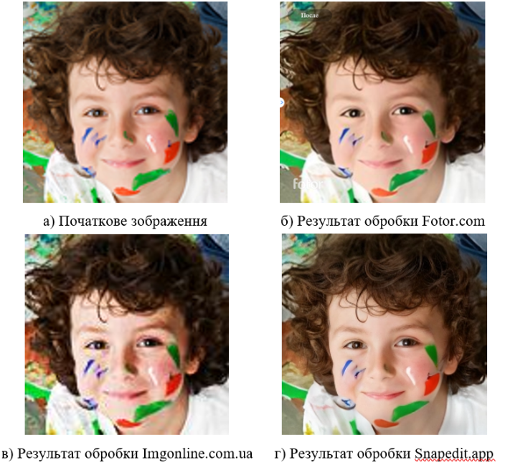
Рисунок 1.15 – Приклади масштабування зображення різними вебзастосунками

За результатами тестування, сервіс snapedit відпрацював краще за конкурентів.
Сформовано декілька критеріїв для оцінки функціоналу існуючих застосунків.
Критерії оцінки:
- Можливість збільшення зображень (можливість обрати коефіцієнт збільшення, чи необхідну роздільну здатність) (ЗЗ);
- Реалістичність кольорів та відтворення деталей (РК);
- Швидкість завантаження фотографій (ШЗ);
- Можливість видаляти шуми (ВШ);
- Можливість відновлювати кольори зображенню (ВК);
- Зрозумілість інтерфейсу (ЗІ).
Порівняльний аналіз застосунків представлено у таблиця 1.1.

Таблиця 1.1 Порівняльний аналіз застосунків
Застосунок\Критерій оцінки | ШЗ | РК | ЗЗ | ВШ | ВК | ЗІ
Fotor.com | - | + | + | - | + | ₊
Imgonline.com.ua | - | - | + | - | - | -
Snapedit.app | + | + | + | + | + | +

У результаті оцінювання зовнішності та функціональності існуючих рішень, ”Snapedit.app” набрав найбільшу кількість балів, тож розробка майбутньої системи буде базуватися на даному застосунку. Слід відмітити що “Fotor.com” теж має зручний інтерфейс та широку функціональність, а от “Imgonline.com.ua” показав себе найгірше.
Принцип роботи всіх застосунків дуже схожий. Клієнт завантажує зображення та робить прості налаштування, а сервер обробляє інформацію, покращує якість зображення та повертає покращене зображення до користувача.

1.6 Визначення основних функціональних вимог до програмного забезпечення

Для шифрування вимог, використовується наступні позначення:
∙ SRS – системні вимоги;
∙ FRS – спеціальні функціональні вимоги;
∙ NFR - нефункціональні вимоги;
∙ PRS – вимоги до продуктивності;
∙ RRS - вимоги до надійності.
Для розробки системи покращення роздільної здатності зображень було сформовано наступний перелік функціональних та нефункціональних вимог (таблиця 1.2).
Таблиця 1.2 Функціональні умови
ID функціональної вимоги | FRS01
Пріоритет | П
Опис вимог | Система повинна автоматично визначати тип та роздільну здатність зображення
Бізнес правило | Відповідає функції A1 в дереві функцій
ID функціональної вимоги | FRS02
Пріоритет | П
Опис вимоги | Система повинна надавати можливість завантажувати зображення
Бізнес правило | Нова функція в дереві
ID функціональної вимоги | FRS03
Пріоритет | В
Опис вимоги | Система повинна надавати можливість введення коефіцієнт збільшення
Бізнес правило | Відповідає функції A2 в дереві функцій
ID функціональної вимоги | FRS04
Пріоритет | П
Опис вимоги | Система повинна збільшувати роздільну здатність зображення в залежності від введених даних
Бізнес правило | Відповідає функції A2 в дереві функцій
ID функціональної вимоги | FRS05
Пріоритет | В
Опис вимоги | Система повинна надати можливість видалення шумів
Бізнес правило | Відповідає функції A3 в дереві функцій
ID функціональної вимоги | FRS06
Пріоритет | В
Опис вимоги | Система повинна виводити зображення після обробки
Бізнес правило | Нова функція в дереві
ID функціональної вимоги | FRS07
Пріоритет | П
Опис вимоги | Система повинна надити можливість завантажувати оброблене зображення
Бізнес правило | Нова функція в дереві

Таблиця 1.3 Нефункціональні умови
ID нефункціональної вимоги | NFR01
Пріоритет | П
Опис вимоги | Система повинна бути зрозумілою для користувача
Бізнес правило | Інтерфейс системи
ID нефункціональної вимоги | NFR02
Пріоритет | П
Опис вимоги | Система повинна мати привабливий та зручний графічний інтерфейс користувача.
Бізнес правило | Інтерфейс системи
ID нефункціональної вимоги | NFR03
Пріоритет | П
Опис вимоги | Система повинна забезпечувати швидкий час виконання (не більше 5 – 10 секунд)
Бізнес правило | Стосується швидкодії основного функціоналу системи
ID нефункціональної вимоги | NFR04
Пріоритет | В
Опис вимоги | Система повинна легко масштабуватися, здатна обробляти та відображати великий обсяг фотографій та трафіку користувачів.
Бізнес правило | Стосується завантаження даних
ID нефункціональної вимоги | NFR05
Пріоритет | М
Опис вимоги | Забезпечити високий рівень захисту даних користувачів та фотографій від несанкціонованого доступу та зловживання.
Бізнес правило | Стосується безпеки
ID нефункціональної вимоги | NFR06
Пріоритет | М
Опис вимоги | Забезпечити можливість локалізації сайту та інтерфейсу на різні мови та адаптацію до різних культурних контекстів.
Бізнес правило | Інтерфейс системи

РОЗДІЛ 2. ПРОЕКТУВАННЯ СИСТЕМИ МАСШТАБУВАННЯ ЗОБРАЖЕННЯ

2.1. Функціональний аналіз системи масштабування зображення
В результаті проведеного аналізу та формулювання вимог до програмної системи масштабування зображення можна виділити такі основні функції (рис. 2.1):
- завантаження початкового зображення;
- визначення роздільної здатності;
- збільшення роздільної здатноості;
- видалення шумів;
- вивантаження покращеного зображення;

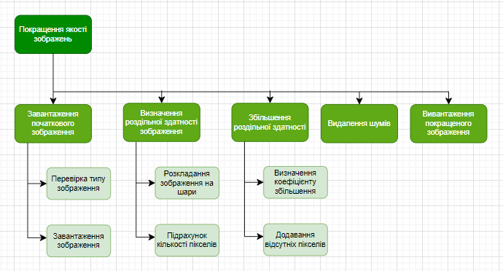
Рисунок 2.1 – Функціональна декомпозиція процесу масштабування зображень
У рамках задачі, що розглядається у даній роботі найбільшу важливість мають функції завантаження початкового зображення, визначення роздільної здатності, збільшення роздільної здатності, видалення шумів та вивантаження зображення. Задля вирішення даних задач буде реалізовано алгоритм масштабування на основі нейронних мереж. Це значно спростити процес покращення якості зображень. Розглянемо більш детально кожну з цих функцій.
Функція “Завантаження початкового зображення” передбачає перевірку типу зображення (JPG, JPEG, PNG) та завантаження зображення до системи.
Функція “Визначення роздільної здатності” на вході приймає зображення у форматі (JPG, JPEG,PNG), розкладає його на кольорові шари (Channel size) та визначає кількість пікселів (Image size) за осями x та y.
Функція “Збільшення роздільної здатності” передбачає визначення коефіцієнта збільшення користувачем (Upscale factor) та застосування алгоритму масштабування (ESPCN) на розкладеному на шари зображенні.
Структура мережі ESPCN:
- Вхідне зображення з формою [B, C, N, r], де (B-Batch size, C-Channel size, N-Image size, r-Upscale factor);
- Перший шар: згортковий шар із 64 фільтрами та розміром ядра 5 × 5;
- Другий шар: згортковий шар із 32 фільтрами та розміром ядра 3 × 3;
- Третій рівень: згортковий шар із фіксованою кількістю вихідних каналів C × r × r і розміром ядра 3 × 3;
- Застосуйте функцію перемішування субпікселів, щоб вихідне SR-зображення мало форму [B, C, r × N, r × N], а потім сигмоподібний шар активації.
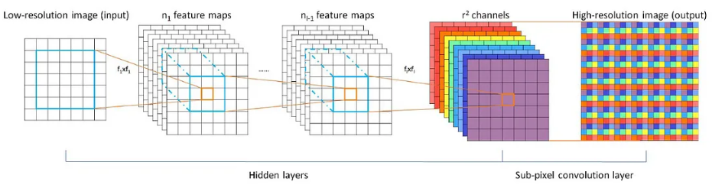
Рисунок 2.2 – Структура мережі ESPCN
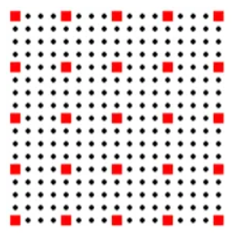
Рисунок 2.3 – Візуалізація sub-pixels
Кожна квадратна область, оточена чотирма маленькими червоними квадратами, є пікселем у площині зображення камери, а чорні точки є субпікселями. Точність субпікселів можна регулювати залежно від інтерполяції між сусідніми пікселями [6]. Таким чином, відображення малих квадратних областей у великі квадратні області може бути реалізовано за допомогою субпіксельної інтерполяції (Рисунок 2.3).
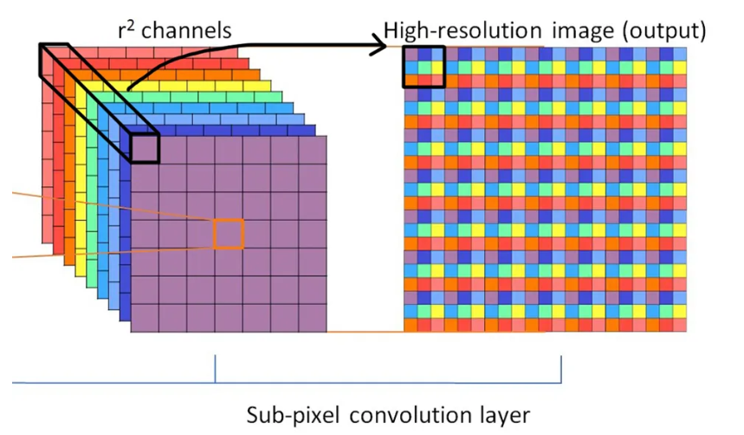
Рисунок 2.4 – Операція перетасування пікселів
Кожен піксель на картах функцій еквівалентний субпікселю на створеному вихідному зображенні.
Функція “Видалення шумів” передбачає застосування алгоритму видалення шумів (медіанна фільтрація) до зображення.
Алгоритм медіанної фільтрації
- Побудова вінка 3x3.
- Проходження по зображення. Вікно послідовно переміщується по всьому зображенню.
- Для кожної позиції вікна визначається медіана значень у цьому вікні.
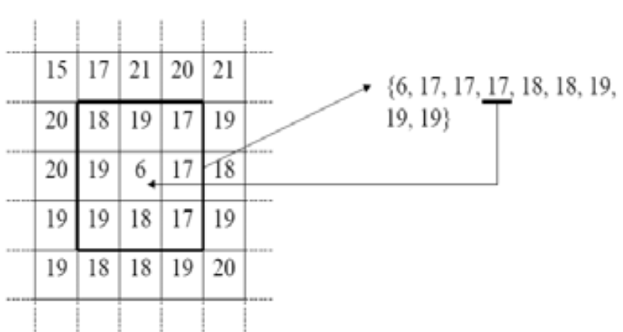
Рисунок 2.5 – Операція перетасування пікселів

- Центральне значення у вікні змінюється на обчислену медіану.
Функція “Вивантаження зображення” передбачає вивантаження зображення до користувача.
Варіанти використання системи масштабування зображення представлені на рисунку 2.6.
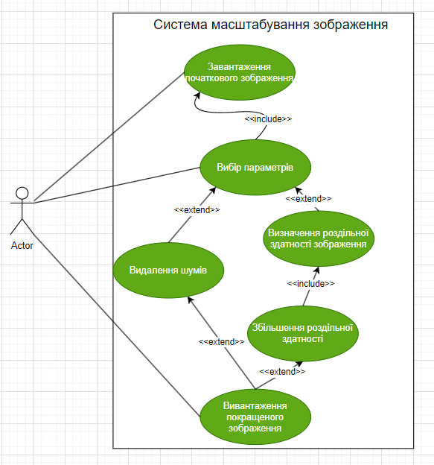
Рисунок 2.6 – Варіанти використання системи масштабування зображення

2.2 Розробка технології масштабування зображення
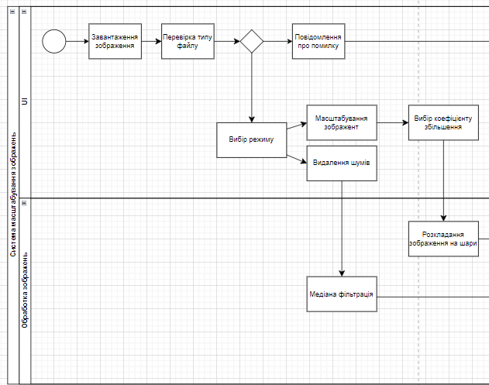 (A)
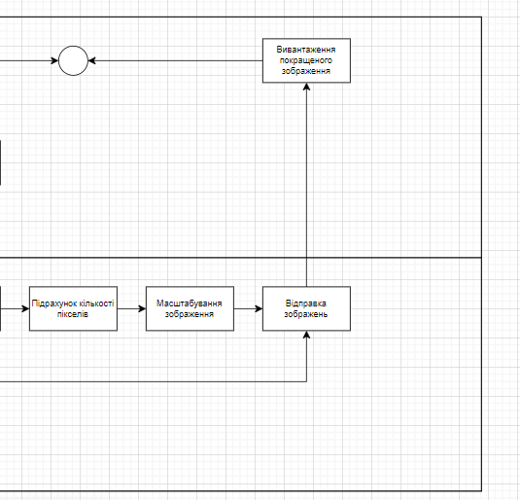(B)

Рисунок 2.7 – Діаграма діяльності (A-B) для процесу завантаження, покращення та вивантаження зображення

2.3 Опис датасету для навчання моделі ESPCN для масштабування зображення
Тренувальні данні
Для навчання нейронної мережі був обраний датасет BSD200 [9]. Набір даних складається з 200 зображень, починаючи від природних зображень і закінчуючи зображеннями конкретних об’єктів, таких як рослини, люди, їжа тощо. Зображення мають роздільну здатність 480x320 пікселів. Для створення тренувальних даних кожне зображення було зменшене у 4 рази.
Тестові данні
Для тестування нейронної мережі був обраний датасет General-100 [10]. Набір даних складається з 100 зображень, починаючи від природних зображень і закінчуючи зображеннями конкретних об’єктів, таких як рослини, люди, їжа тощо. Зображення мають роздільну здатність від 131x112 до 710x704 пікселів. Для створення тренувальних даних кожне зображення було зменшене у 4 рази.

2.4 Тестування алгоритму
Перш за все потрібно якось оцінювати точність. Так як в нас є початкове зображення, то ми можемо рахувати середньоквадратичну помилку отриманого результату у порівнянні з оригіналом. Для цього розробимо функцію втрат. Під час процесу навчання вихідні кадрові зображення будуть обґрунтованими правдивими даними. Середньоквадратична помилка (MSE)[4] використовується для вимірювання різниці між згенерованими зображеннями SR і реальними зображеннями HR.
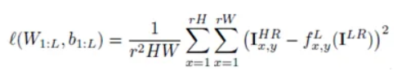
Рисунок 2.8 – Формула середньоквадратичної помилки
Тут I(HR) представляє кожне оригінальне зображення в наборі даних; I(LR) представляє кожне зображення LR зі зниженою дискретизацією; r представляє коефіцієнт масштабування; H представляє значення висоти зображення; W представляє значення ширини зображення.
Розрахуємо пікове співвідношення сигналу до шуму за формулою (Рисунок 2.19):
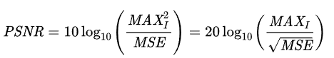
Рисунок 2.9 – Співвідношення сигналу до шуму
де MAX_{I} — це максимальне значення, яке приймається пікселем зображення
Для подальшого тестування візьмемо декілька класичних алгоритмів, вони будуть давати контрольні значення. Алгоритми для тесту: Nearest Neighbor, Bilinear Interpolation, Bicubic interpolation.

Тест 1
На початку ми отримуємо оригінальне зображення (Рисунок 2.20) з тренувального набору даних.
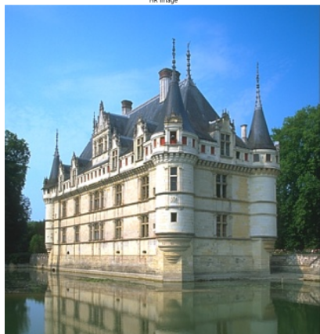
Рисунок 2.10 – HR зображення
Зменшимо його у 4 рази. Отримаємо мале зображення (Рисунок 2.21), яке ми будемо збільшувати за допомогою різних методів.
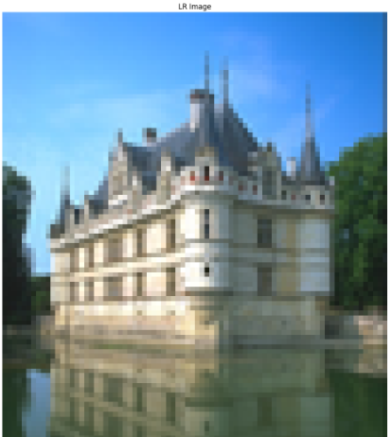
Рисунок 2.11 – LR зображення
Спробуємо його відновити за допомогою різних алгоритмів.
Nearest Neighbor
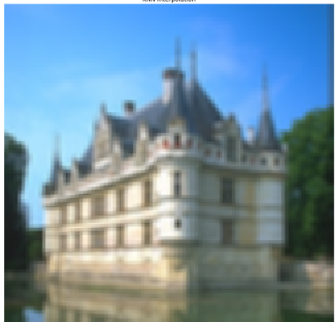
Рисунок 2.12 – Результат Nearest Neighbor
Точність: PSNR - 22.14 dB
Bilinear Interpolation
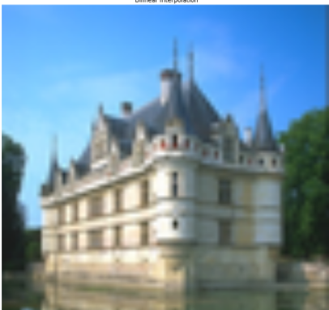
Рисунок 2.13 – Результат Bilinear Interpolation
Точність: PSNR - 22.23 dB
Bicubic interpolation
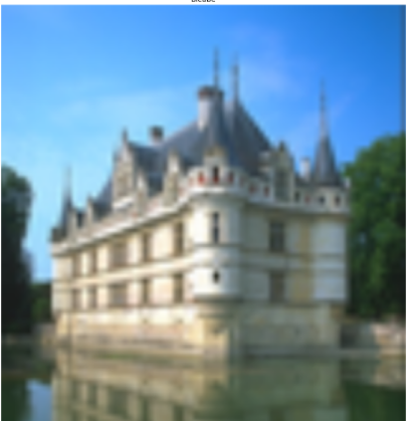
Рисунок 2.14 – Результат Bicubic interpolation
Точність: PSNR - 23.7 dB
ESPCN
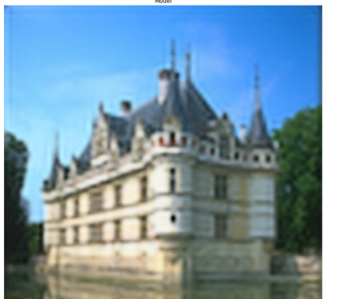
Рисунок 2.15 – Результат ESPCN
Точність: PSNR - 24.6 dB


Рисунок 2.16 – Результати робот всіх методів
Результат: при тестуванні на зображенні з простою геометрією, найкращій результат показав алгоритм ESPCN. Різниця між найкращим з класичних методів Bicubic interpolation та ESPCN дорівнює 0.9 dB

Тест 2
Для цього тесту я візьму зображення з текстом та цифрами з General-100.

Nearest Neighbor - 16.96 dB Bilinear Interpolation - 17.14 dB

Bicubic interpolation - 18.59 dB ESPCN - 19.15 dB
Рисунок 2.17 – Результати робот всіх методів
Результат: при тестуванні на зображенні з текстом, найкращій результат показав алгоритм ESPCN. Різниця між найкращим з класичних методів Bicubic interpolation та ESPCN дорівнює 0.16 dB

Тест 3
Для цього тесту я візьму зображення людини з General-100
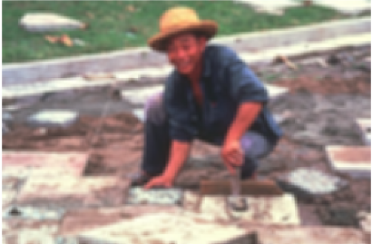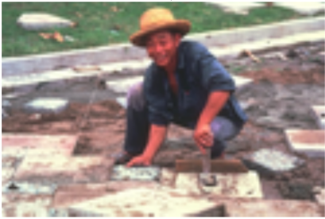
Nearest Neighbor - 20.28 dB Bilinear Interpolation - 20.47 dB
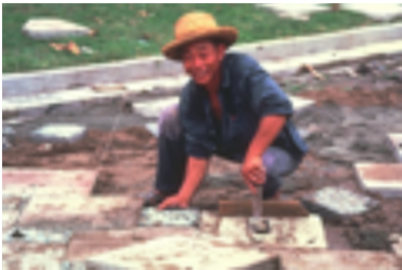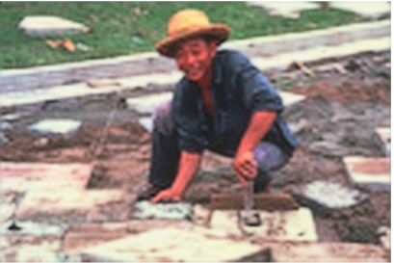
Bicubic interpolation - 22.47 dB ESPCN - 22.91 dB
Рисунок 2.18 – Результати робот всіх методів

Результат: при тестуванні на зображенні з людиною, найкращій результат показав алгоритм ESPCN. Різниця між найкращим з класичних методів Bicubic interpolation та ESPCN дорівнює 0.44 dB

РОЗДІЛ 3. РОЗРОБКА ПРОГРАМНОГО ЗАБЕЗПЕЧЕННЯ СИСТЕМИ МАСШТАБУВАННЯ ЗОБРАЖЕНЬ

3.1 Обґрунтування вибору інструментальних засобів для програмної реалізації застосунку
Для розробки застосунку були використані такі технології: Python, Flask, HTML, JavaScript.
Python був обраний через велику кількість бібліотек, які полегшують роботу з нейронними мережами та обробкою зображень.
Список використаних бібліотек:
tensorflow – для розробки нейронної мережі
numpy – для математичних операцій над зображеннями
matplotlib – виведення зображень у середовищі
os – доступ до папок з наборами даних
PIL – зчитування зображень
Flask, в свою чергу, є легким та гнучким веб-фреймворком, що дозволяє швидко створювати веб-застосунки. Використовуючи Flask, реалізовано серверну частину застосунку, яка обробляє HTTP-запити від клієнтів та відправляє їм відповіді з обробленими зображеннями.
HTML та JavaScript були використані для створення клієнтської частини веб-застосунку. HTML використовується для структуризації сторінок та відображення елементів інтерфейсу. JavaScript використовується для взаємодії з користувачем, включаючи обробку подій, валідацію даних та відправку запитів на сервер для обробки зображень.

3.2 Опис розробленого графічного інтерфейсу
В Header сайту розташований логотип, меню та блок з пропозиціями. Блок пропозицій займає центральну частину екрану і складається з ілюстрацій можливостей нашого сайту та мінімального опису функціоналу.
В Body1 розташовується основний функціонал застосунку. Є можливість завантажити зображення, обрати тип обробки та коефіцієнт збільшення.
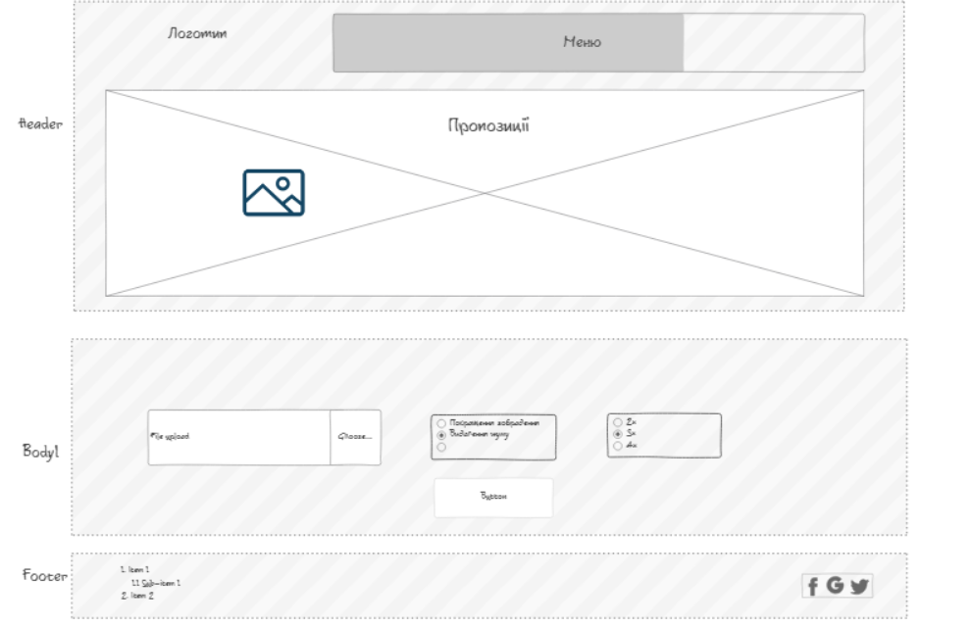
Рисунок 3.1 – Інтерфейс Header та Body1
Після введення параметрів та натискання на кнопку, з’являється Body2 (22), який буде розташований знизу. В цьому блоці можна побачити початкове зображення (ліворуч) та його покращений варіант (праворуч). Також з’являється ще одна кнопка, яка дозволяє зберегти покращене зображення.

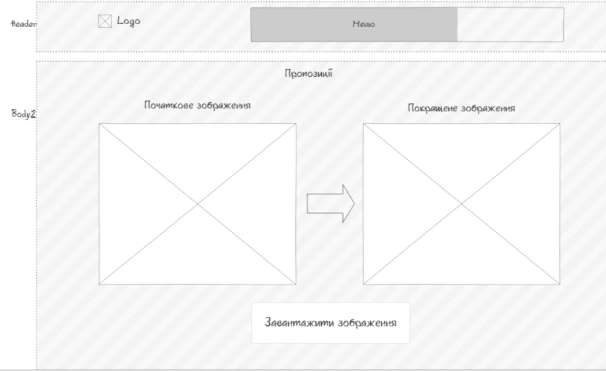
Рисунок 3.2 – Інтерфейс Body2

У Footer (24) розташована контактна інформація та посилання на майбутні соціальні мережі.

Рисунок 3.3 Інтерфейс Footer
Опишемо основний сценарій використання:
- Користувач завантажує зображення на веб-сайт.
- Система передає зображення та необхідні параметри на сервер.
- Сервер використовує нейронну мережу, реалізовану засобами TensorFlow, для покращення зображення.
- Покращене зображення повертається на веб-сайт та відображається користувачеві.
- Користувач вивантажує покращене зображення з сайту.
Загальний вигляд розробленого інтерфейсу.

Рисунок 3.4 – Повний інтернфейс застосунку

3.3 Розробка проекту
Для розробки проекту та представлення результатів використовується діаграма компонентів та діаграма розгортання.
Веб-сайт: Це основний інтерфейс взаємодії з користувачем. Включає в себе клієнтську сторону програми, яка забезпечує відправку запитів до сервера та відображення результатів користувачу.
Серверна частина: Включає в себе сервер, який отримує запити від клієнта, обробляє їх та повертає результати. Також включає нейронну мережу для покращення зображень.
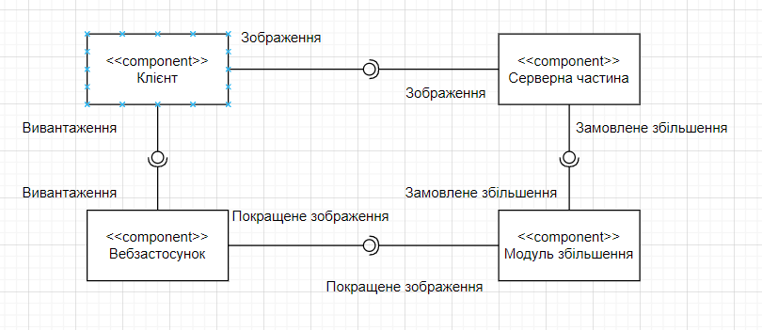
Рисунок 3.5 – Структура програмного забезпечення системи масштабування зображення

Щодо діаграми розгортання, то клієнтська сторона розгортається на браузері користувача. Веб-сайт звертається до сервера за допомогою HTTP запитів для відправки даних та отримання результатів обробки зображень.
Серверна частина розгортається на веб-сервері, доступному з Інтернету. Сервер очікує на запити від клієнтів, обробляє їх та виконує необхідні операції з обробкою зображень.
Це розгортання дозволяє користувачам зручно взаємодіяти з системою, використовуючи стандартний веб-браузер, та забезпечує ефективну роботу серверної частини.
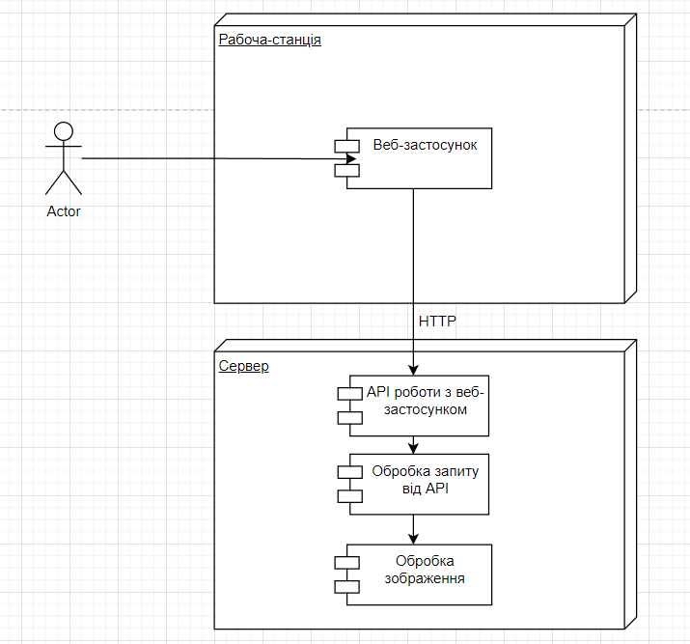
Рисунок 3.6 – Архітектура системи масштабування зображення

3.4 Опис тест-кейсів

Тест-кейс 1 – Перевірка завантаження зображення
Перевірка дозволить перевірити роботу html та javascript коду, який відповідає за завантаження та відображення зображення, надісланого користувачем
- Користувач завантажує зображення та обирає стандартний коефіцієнт.
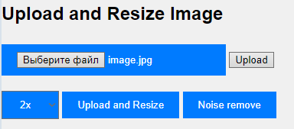
Рисунок 3.7 – Результат завантаження
- Перевірити, чи виводиться завантажене зображення
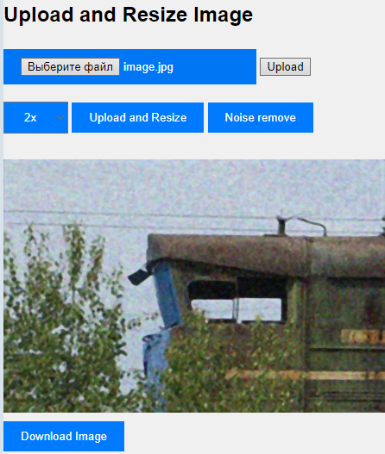
Рисунок 3.8 – Результат виводу зображення

Результат: Зображення виводиться коректно.
Тест-кейс 2 – Перевірка інтерфейсу з коефіцієнтами збільшення
Тест-кейс дозволить перевірити коректність роботи клієнт-серворної архетиктури. Перевіряється стандартний варіант використання застосунку.
- Користувач завантажує зображення
- Користувач обирає коефіцієнт збільшення 3x
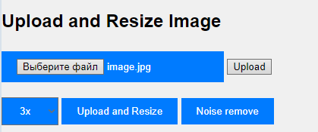
Рисунок 3.9 – Вибір коефіцієнту збільшення 3x

- Перевірити, чи вивелося покращене зображення
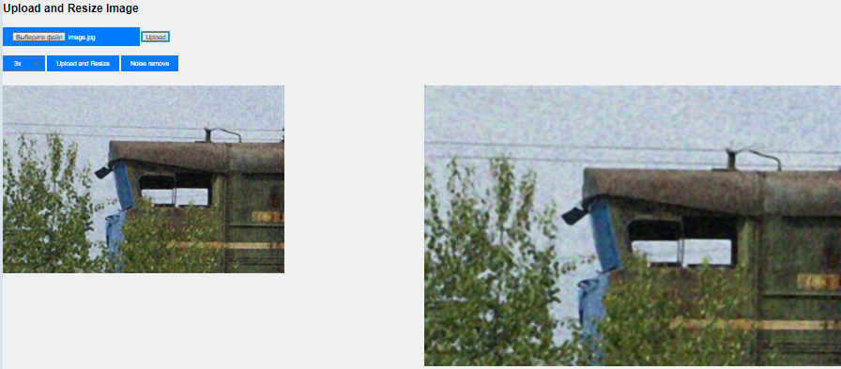
Рисунок 3.10 – Результат збільшення зображення

Результат: Покращене зображення вивелося
Тест-кейс 3 – Перевірка вивантаження зображення
Тест-кейс дозволить перевірити роботу клієнт-серверної архітектури, а такрож можливість вивантажити оброблене зображення.
- Користувач завантажує зображення
- Користувач обирає стандартний коефіцієнт збільшення
- Користувач натискає на кнопку для вивантаження
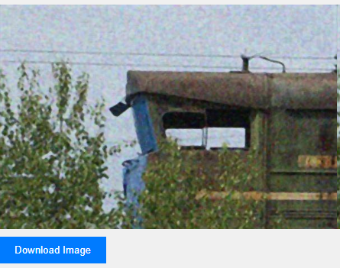
Рисунок 3.11 – Кнопка вивантаження зображення
- Перевірити, чи завантажиться зображення
При натисканні на кнопку, зображення було успішно вивантажене.
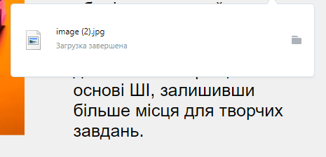
Рисунок 3.12 – Кнопка вивантаження зображення
Результат: Зображення завантажилося
Тест-кейс 4 – Перевірка на введення некоректного формату
Тест-кейс дозволить перевірити систему на стабільність та захист від помилок користувача.
- Користувач завантажує файл у незнайомому форматі
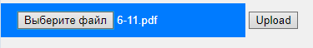
Рисунок 3.13 – Завантаження pdf файлу
- Перевірити, чи відкриється незнайомий формат
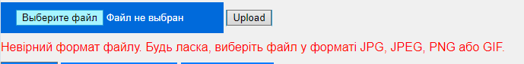
Рисунок 3.14 – Результат обробки файлу
Результат: вивелося повідомлення про помилку

3.5 Опис інструктивних матеріалів користувача.

1. Призначення та умови використання:
- Розроблений сайт призначений для покращення роздільної здатності зображень та видалення шумів з них.
2.Підготовка програмної розробки до роботи:
- Немає необхідності встановлення додаткового програмного забезпечення. Всі функції доступні в онлайн-режимі.
- Перед початком користуванням рекомендується завантажити зображення в форматі JPG, PNG або BMP.
3.Опис операцій користувача у різних режимах експлуатації:
- Виберіть потрібну функцію: "Збільшити зображення" або "Видалити шум".
- Завантажте зображення, натиснувши на кнопку "Оберіть файл".
- Оберіть бажаний коефіцієнт збільшення.
- Натисніть кнопку "Обробити" та дочекайтеся завершення операції.
- Перегляньте результат та, за необхідності, збережіть зображення на ваш пристрій.
4.Опис аварійних ситуацій:
- У випадку технічних проблем або незвичайної поведінки веб-сайту, будь ласка, повідомте про це адміністратора, контактні данні закріплени у нижній частині сайту.
- Якщо завантаження зображення займає надто багато часу або операція не завершується успішно, спробуйте перезавантажити сторінку та повторити процес.

ВИСНОВОК

При проведенні цільового та функціонального аналізу процесу покращення роздільної якості зображень, було виявлено, що процес можна значно спростити. Був реалізований метод ESPCN для масштабування зображень. Серед алгоритмів з нейронною мережею в основі ESPCN виявився більш оптимальним, бо не потребував попередньої обробки та масштабування зображення за допомогою інших алгоритмів. Навколо цього методу, була розроблена система масштабування зображень. Система дозволяє користувачам швидко та зручно отримувати покращені зображення без необхідності складних перед процесів. Інтуїтивний інтерфейс дозволяє легко завантажувати та масштабувати зображення з вибором необхідного коефіцієнта збільшення. Загалом, розроблена система відповідає вимогам модерного інструменту для обробки та масштабування зображень, надаючи швидкість, простоту використання та високу якість обробки.

Перелік використаних джерел
- Sibson, R. (1981). "A brief description of natural neighbor interpolation (Chapter 2)". In V. Barnett (ed.). Interpreting Multivariate Data. Chichester: John Wiley. pp. 21–36.
- R. Keys (1981). "Cubic convolution interpolation for digital image processing". IEEE Transactions on Acoustics, Speech, and Signal Processing. 29 (6): 1153–1160
- S. Borman and R. L. Stevenson. Super-Resolution from Image Sequences - A Review. Midwest Symposium on Circuits and Systems, pages 374–378, 1998.
- B. B. Le Cun, J. S. Denker, D. Henderson, R. E. Howard, W. Hubbard, and L. D. Jackel. Handwritten digit recognition with a backpropagation network. In Advances in neural information processing systems. Citeseer, 1990. 2
- Image Super-Resolution Using Deep Convolutional Networks Chao Dong, Chen Change Loy, Member, IEEE, Kaiming He, Member, IEEE, and Xiaoou Tang, Fellow, IEEE
- Real-Time Single Image and Video Super-Resolution Using an Efficient Sub-Pixel Convolutional Neural Network Wenzhe Shi1 , Jose Caballero 1
- Press, William H.; Teukolsky, Saul A.; Vetterling, William T.; Flannery, Brian P. (1992). Numerical recipes in C: the art of scientific computing (2nd ed.). New York, NY, USA: Cambridge University Press. Pp
- Zhang, D.; Xiaolin Wu (2006). "An Edge-Guided Image Interpolation Algorithm via Directional Filtering and Data Fusion". IEEE Transactions on Image Processing. 15
- Данні для навчання – BDS200. Посилання : https://paperswithcode.com/dataset/bsd
- Данні для тестування – BDS200. Посилання: https://paperswithcode.com/dataset/general-100

